Exteriérový fitness FS 15
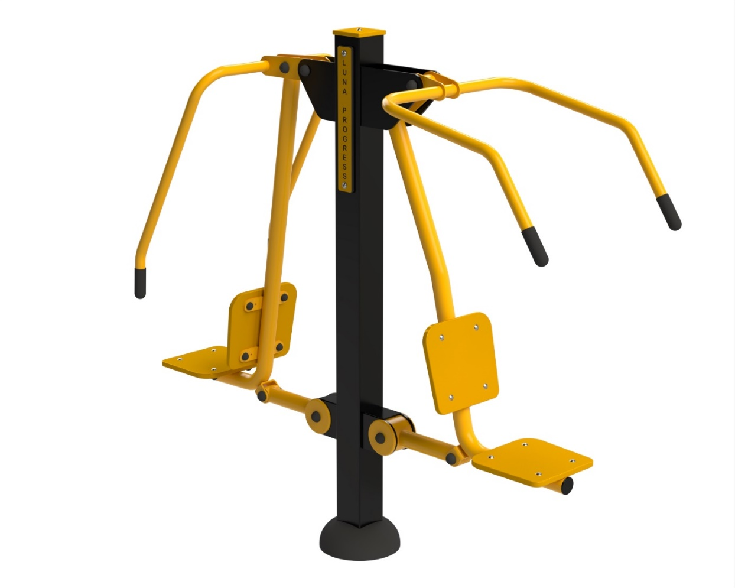
Posilovací stroj

F15 Posilovací stroj
Cvičením na tomto zařízení procvičíte a zpevníte svalstvo v oblasti hrudníku, zad a horních končetin. Minimální potřebná plocha 3,7 x 5,1 m.

Návod - Posaďte se na sedačku a dbejte na to, abyste měli narovnaná záda. Pevně uchopte obě rukojetě před sebou a tlačte směrem ke středu až dokonce. Pomalu vraťte ruce do počáteční pozice. Vykonávejte plynulé a kontrolované pohyby. Vydechujte při tlačení, nadechujte se při návratu do počáteční pozice. Počet cviků zvyšujte podle zlepšení kondice.
Upozornění - Maximální nosnost zařízení je 150kg. Zařízení může používat osoba vyšší než 140cm. Děti a lidé se zdravotním postižením musí být vždy pod dohledem dospělé osoby. Při používání tohoto zařízení musí být cvičenci s provozním řádem a dodržovat ho. Osoba, která ho používá, si musí být vědoma svého zdravotního stavu a svých fyzických možností. Při cvičení nepřeceňujte své fyzické síly.
Obrázek je pouze ilustrační.

